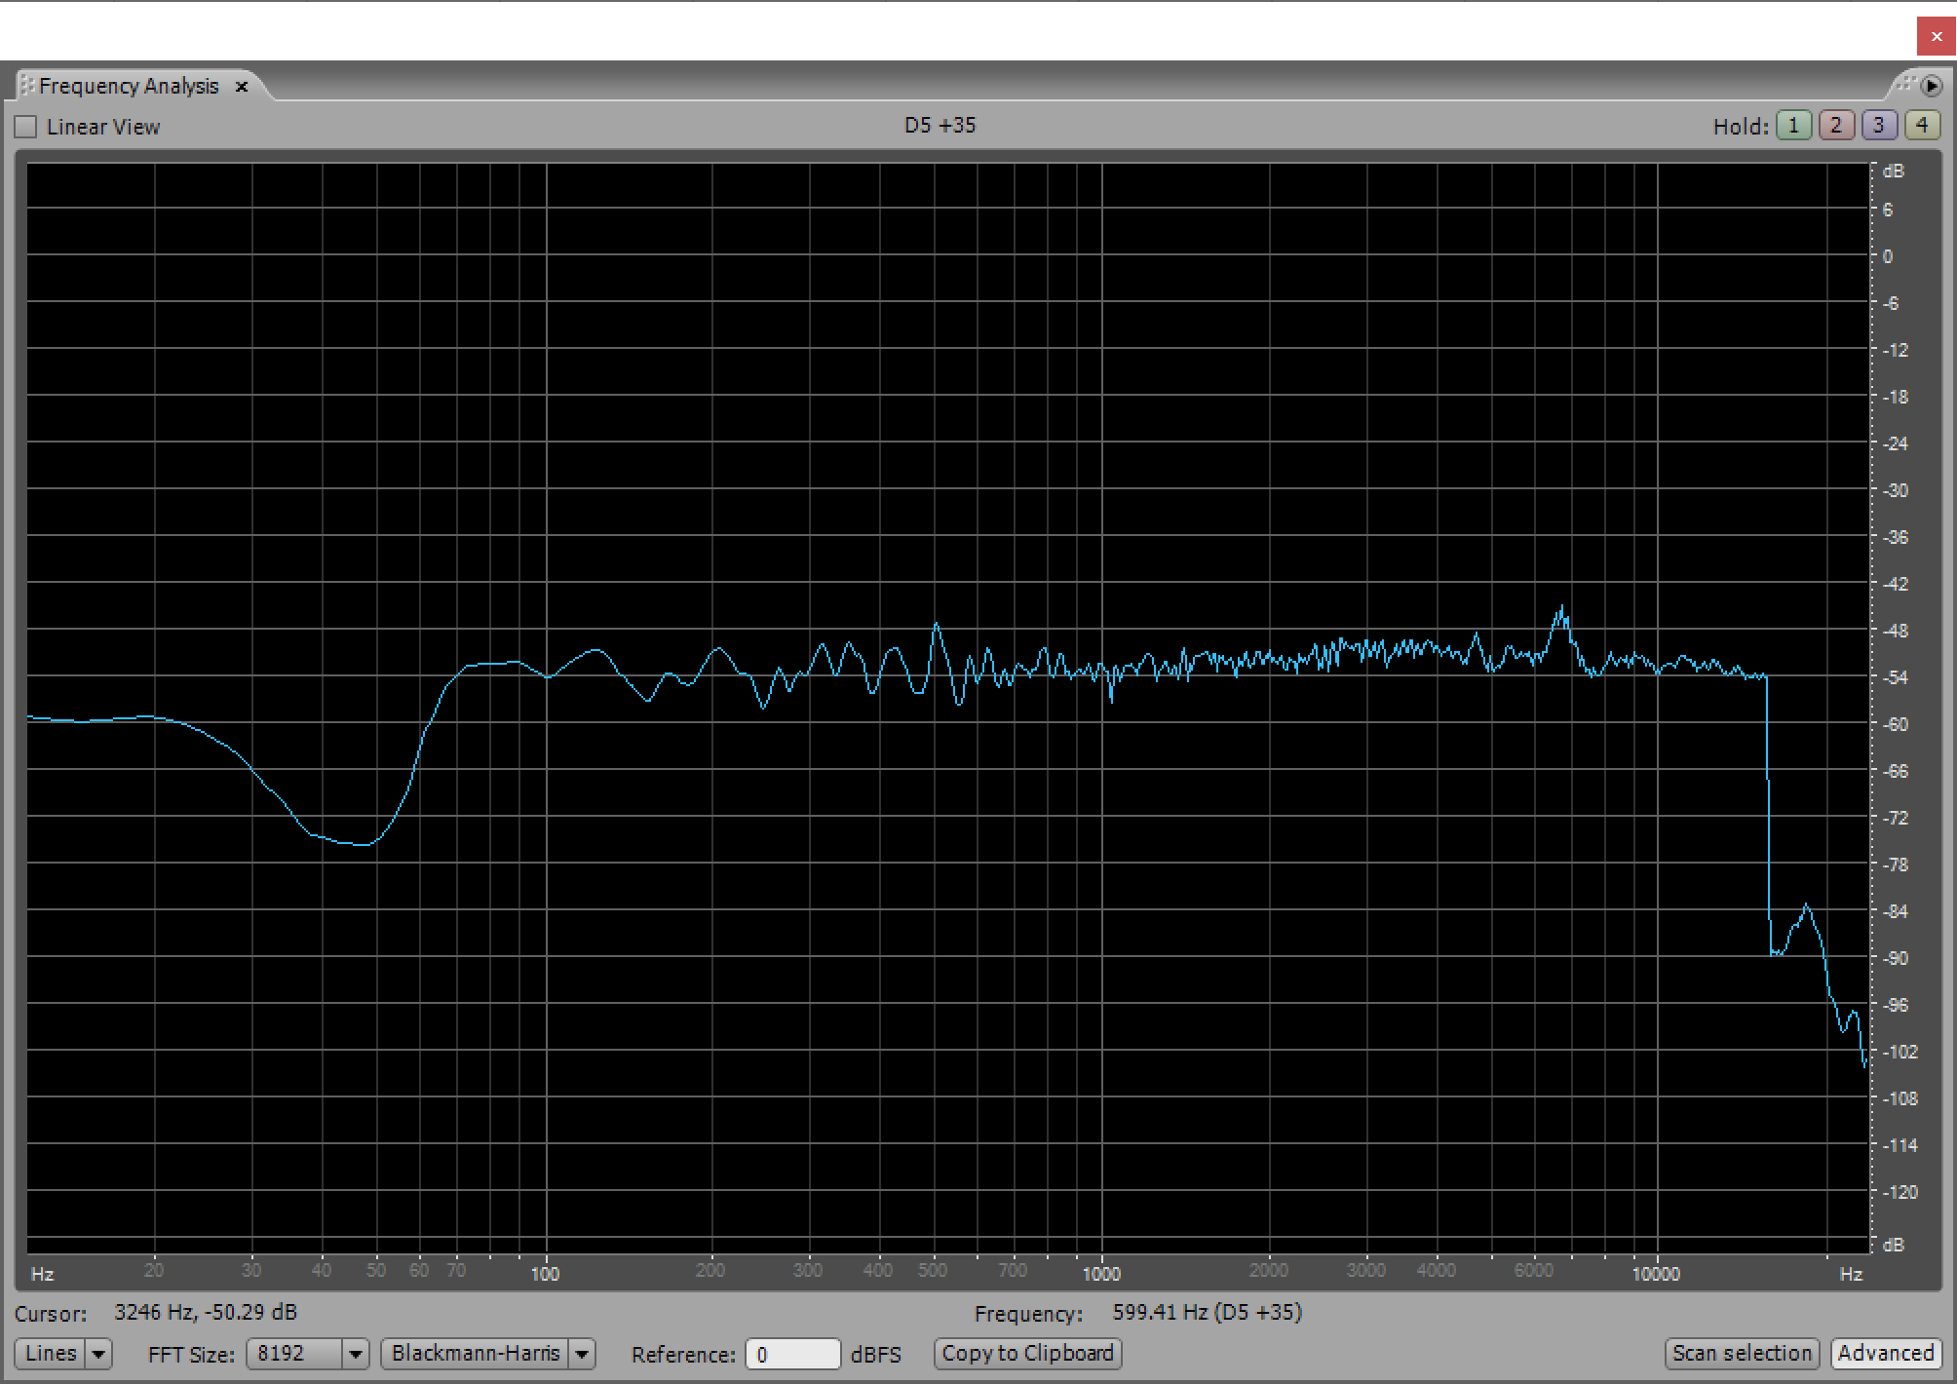
White Noise con UMIK-2 incidenza 0°
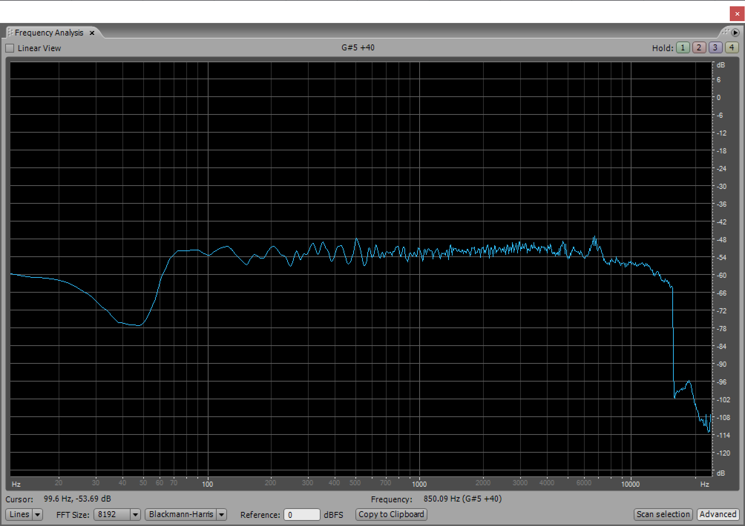
White Noise con UMIK-2 incidenza 180°

